Univerzitet „Džemal Bijedić“ u Mostaru

Fakultet informacijskih tehnologija

**WEB APLIKACIJA ZA IZNAJMLJIVANJE APARTMANA**

Završni rad nakon 3. godine studija

**Mentor: Student:**

Prof. dr. Jasmin Azemović David Kljajo (1694)

Mostar, Septembar 2016.

Sadržaj

1. Uvod 1

2. Analiza problema 2

2.1. Problemi 2

3. Analiza cilja 3

4. Logički okvir projekta 6

5. Upravljanje projektom 7

5.1. Tehnički aspekti 7

5.2. Vremenski aspekti 8

5.3. Financijski aspekti 10

5.4. Projektni tim 11

6. Ocjena opravdanosti investicije 11

7. Analiza i modeliranje 13

7.1. Opći problemi i ciljevi 13

7.2. Ciljevi korisnika sistema 14

7.3. Funkcionalnosti aplikacije 14

7.4. Brainstorming dijagram 15

7.4.1. Brainstorming dijagram web portala 15

7.5. Use-case (dijagram slučaja) 16

7.6. Opisi Use-Case dijagrama 17

7.7. Dijagrami aktivnosti 21

7.8. Sistem sekvencijalni dijagrami (SSD) 25

7.9. Ugovori operacija 28

7.10. Domenski model 31

7.11. Dijagram klasa 32

7.12. Šema baze podataka 33

7.13. Dijagram rasporeda 34

7.14. Dijagram mrežne arhitekture 35

7.15. Arhitektura aplikacije 36

8. Prototip sistema i upute za korištenje 37

8.1. Javni dio web portala 37

8.2. Vlasnički panel 40

8.2.1. Korisnički profil 40

8.2.2. Prikaz objekata i apartmana 42

8.2.3. Unos novog apartmana 43

8.2.4. Prikaz svih rezervacija 44

8.2.5. Poruke 45

8.3. Panel gosta 46

9. Zaključak 50

Literatura: 51

**TABLICE:**

Tablica 1 Pretvaranje problema u ciljeve 4

Tablica 2 **Logički okvir projekta** 6

Tablica 3 Radni i materijalni resursi 8

Tablica 4 Vremenski aspect projekta 9

Tablica 5 Gantogram 9

Tablica 6 Ukupni troškovi po fazama izrade aplikacije 10

Tablica 7 Projektni tim 11

Tablica 8 Metoda sadašnje vrijednosti 11

Tablica 9 Problemi i ciljevi sistema 13

Tablica 10 Ciljevi korisnika Sistema 14

Tablica 11 UC:1 Logiranje u sistem 17

Tablica 12 UC:2 Registracija u sistem 17

Tablica 13 UC:3 Izmjena korisničkih podataka 18

Tablica 14 UC:4 Unos objekta 18

Tablica 15 UC:5 Unos apartmana 18

Tablica 16 UC:6 Prikaz svih apartmana 18

Tablica 17 UC:7 Sortiranje po cijeni I kvaliteti 19

Tablica 18 UC:8 Rezervacija apartmana 19

Tablica 19 UC:9 Komentiranje apartmana 19

Tablica 20 UC:10 Ocjenjivanje apartmana 20

Tablica 21 UC:11 Pretraga apartmana po više parametara 20

Tablica 22 UC:12 Razmjena poruka 20

Tablica 23 UC:14 Pregled svih rezervacija 21

Tablica 24 UC:15 Kreiranje izvještaja rezervacije 21

Tablica 25 Ugovor operacije unesi_podatke_za_registraciju (..) 28

Tablica 26 Ugovor operacije unesi podatke o registraciji 29

Tablica 27 Ugovor opreacije izmjena_korisničkih_podataka(…) 29

Tablica 28 UO izmjena korisničkih podataka 29

Tablica 29 Ugovor opracije unos novog apartmana 29

Tablica 30 Ugovor operacije komentiraj_apartman 30

Tablica 31 Ugovor operacije pretraži apartmane 30

Tablica 32 Ugovor oprecije sortiranje apartmana 30

**Slike:**

Slika 1 Opis problema 3

Slika 2 Piramida cilja 4

Slika 3 Brainstorming dijagram web portala 15

Slika 4 Use Case dijagram sistema 16

Slika 5 Dijagram aktivnosti registracije 22

Slika 6 Dijagram aktivnosti o rezervaciji apartmana 23

Slika 7 Dijagram aktivnosti kreiranja računa 24

Slika 8 SSD registracija u system 25

Slika 9 SSD – izmjena korisničkih podataka 26

Slika 10 SSD unos novog apartmana 26

Slika 11 SSD za komentiranje apartmana 27

Slika 12 SSD dijagram za pretragu po više parametara 27

Slika 13 SSD dijagram za sortiranje po cijeni I kvaliteti 28

Slika 14 Domenski model 31

Slika 15 Dijagram klasa 32

Slika 16 Šema baze podataka 33

Slika 17 Dijagram rasporeda 34

Slika 18 Dijagram mrežene arhitekture 35

Slika 19 Arhitektura aplikacije 36

Slika 20 Početna stranica web portala 37

Slika 21 Napredna pretraga po više parametara 38

Slika 22 Sortiranje prema cijeni 38

Slika 23 Sortiranje po kvaliteti ili broju zvjezdica 39

Slika 24 Vlasnički panel 40

Slika 25 Korisnički profil 40

Slika 26 Promjena lozinke 41

Slika 27 Prikaz objekata i apartmana za iznajmljivanje 42

Slika 28 Unos osnovnih podataka o apartmanu 43

Slika 29 Prikaz apartmana kad je unešen još jedan novi apartman 44

Slika 30 Prikaz svih rezervacija 44

Slika 31 Kreiranje računa spremnog za printanje 45

Slika 32 Meni sa porukama 45

Slika 33 Odgovor na poruku 46

Slika 34 Početni panel gosta 46

Slika 35 Opcija rezervacija korisnika gost 47

Slika 36 Detalji o odabranom apartmanu 47

Slika 37 Rezervacija apartmana 48

Slika 38 Ocjenjivanje I komentiranje apartmana 49

Sažetak

Web aplikacija za iznajmljivanje apartmana treba da bude brza i efikasna aplikacija koja je i jednostavna i pristupačna za korištenje. Iako već postoji mnogo ovakvih i sličnih web portala za iznajmljivanje apartmana, ovaj projekt bi se trebao izdvojiti po kvaliteti izrade, jednostavnosti, mnogim novim naprednim funkcionalnostima kao što je slanje poruka, ocjenjivanje apartmana, komentari, on-line rezerviranje, i pretraživanju po više parametara. U konačnici, cilj je izraditi web aplikaciju koja će biti konkurentna na tržištu, u skladu s najnovijim trendovima i privući kupce jednostavnim korištenjem s naprednim funkcionalnostima.

**Ključne riječi:** web aplikacija, iznajmljivanje apartmana, napredne funkcionalnosti, konkurentnost, trendovi.

Abstract

Web application for renting apartments should be fast and efficient application that is simple and convenient to use. Although there is already a lot of similar web portals for renting apartments, but this project should be sorted out by the quality, simplicity, many of the new advanced functionalities, such as messaging, evaluation of apartments, comments, online booking, and searching by several parameters. The main goal is to create a web application that will be competitive in the market, in accordance with the latest trends and attract customers using advanced functionalities.

**Key words:** web application, renting apartments, reservation, advanced functionalities, competitiveness, trends.

# Uvod

Razvoj web aplikacije za iznajmljivanje apartmana olakšati će gostima boravak na odmoru pomoću novih modernih funkcionalnosti koje nudi u odnosu na postojeće aplikacije. Korisnici koji su registrirani kao vlasnici moći će osim dodavanja samih apartmana i razmjenjivati poruke sa gostima, dok će gosti osim poruka moći ostavljati komentare o kvaliteti smještaja i ocjenjivati ih, što u konačnici doprinosi boljem uvidu u stanje apartmana budućim gostima. Jako bitna funkcionalnost je rezervacija smještaja, tj. kada gost odabere početni i završni dan boravka dobiva notifikaciju da li je apartman već zauzet. Korisnici će moći pretražiti apartmane po više parametara kao što su grad, datum , broj gostiju itd. Korisnici će u konačnici moći i da sortiraju pretražene apartmane po njihovoj cijeni i kvaliteti smještaja. U aplikaciji se koristi i responzivan dizajn , koji je prilagodljiv svim rezolucijama i veličinama ekrana kao što su sve popularniji tableti i smartphoni, te laptopi manjih dijagonala.

Projekat je podijeljen na tri dijela:

* Analiza problema i cilja – utvrđuju se problemi i potrebe budućih korisnika projekta, te uzročno-posljedične veze između problema;
* Logički okvir projekta, te upravljanje projektom – gdje se utvrđuju uzroci problema i moguća rješenja, te se navode tehnički, vremenski i financijski aspekti projekta;
* Ocjena opravdanosti investicije.
* Realizacija i implementacija samog projekta - koja se sastoji od analize potreba korisnika, dizajna i izrade web aplikacije.

# Analiza problema

Analiza problema se izvodi definiranjem problema prijašnjih aplikacija za iznajmljivanje apartmana, te se hijerarhijski kreira piramida problema, da bi se kasnije iz definiranih problema mogli odrediti ciljevi aplikacije.

# 2.1. Problemi

Postojeće web aplikacije su prvenstveno zastarjele što se tiče komunikacije vlasnika sa gostima, pa je jedna od bitnih funkcionalnosti implementacija modula za poruke unutar sistema. Do sada na sličnim web portalima gosti nisu mogli rezervirati apartman, kao ni mogućnost ocjenjivanja i komentiranja pomenutih apartmana. Također nije moguće sortirati apartmane po cijeni i kvaliteti smještaja. Do sada se nije moglo ni pretraživati apartmane po raznim parametrima, kao što su cijena i kvaliteta.

Do sada je dizajn web portala ove vrste bio zastario i kompliciran za korištenje.

U slučaju ove web aplikacije radi se o sljedećim problemima:

* Slaba komunikacija između vlasnika apartmana i gostiju;
* Nemogućnost on-line rezervacije apartmana;
* Nema pretrage po više parametara;
* Nemogućnost sortiranja apartmana po cijeni i kvaliteti;
* Nemogućnost ocjenjivanja i komentiranja;
* Nepostojanje responzivnog dizajna;
* Komplicirano korištenje funkcionalnosti aplikacije.

Da bi se problem definirao i hijerarhijski pojasnio napravljena je piramida problema prikazana na Slici 1, gdje se vide glavni problemi kod prethodnih aplikacija:

- zastarjeli dizajn koji nije responzivan i kompliciran je za korištenje;

- slaba komunikacija između vlasnika i gostiju, jer nema modul za razmjenu poruka;

- nedostatak naprednih mogućnosti, kao što su rezervacija, sortiranje i pretraga po više parametara.

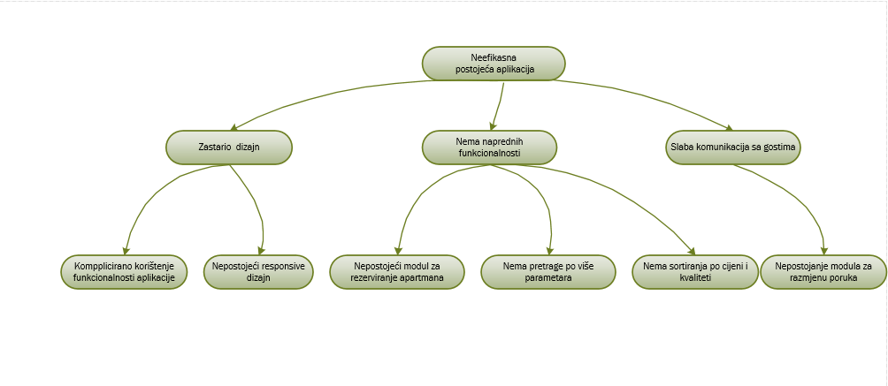

Slika 1 Opis problema

# Analiza cilja

Web aplikacija za iznajmljivanje apartmana je zamišljena kao aplikacija sa naprednim funkcionalnostima i modernim dizajnom. Vlasnik i gost unutar svog korisničkog menija imaju meni sa porukama, gdje mogu slati i primati poruke, te imaju i notifikaciju pri logiranju za primljenu poruku. Druga važna funkcionalnost je mogućnost on-line rezervacije koja do sada nije bila moguća, a koju mogu koristiti samo registrirani gosti i to samo ako je zadani termin slobodan. Gosti mogu komentirati i ocjenjivati apartmane radi boljeg uvida u pomenuti apartman i njegovu kvalitetu. Uvedeno je pretraživanje apartmana po gradu, datumu dolaska i odlaska, te broja gostiju. Implementiran je jednostavan i responzivan dizajn (tj. mogućnost prilagođavanja raznim veličinama ekrana). Responzivan dizajn je važan u ovo doba gdje su sve popularniji smartphon-i, tableti i laptopi manjih veličina ekrana. Aplikacija je zamišljena kao portal za veće obalne gradove u Dalmaciji, ali se opcijom dodavanja gradova može proširiti i za globalnu upotrebu.

Poslije uočavanja problema, potrebno ih je pretvoriti u ciljeve ovog projekta, što je i prikazano u tabeli 1:

|  |  |
| --- | --- |
| **Problem** | **Cilj** |
| Slaba komunikacija | Implementiran modul za razmjenu poruka |
| Nemogućnost on-line rezervacije | Implementiran modul za rezervaciju |
| Nema pretrage po više parametara | Uvođenje pretrage po gradu, datumu i broju gostiju |
| Nemogućnost sortiranja apartmana po cijeni i kvaliteti | Omogućiti sortiranje po cijeni i kvaliteti |
| Nepostojanje responzivnog dizajna | Implementiran responzivan dizajn |
| Komplicirano korištenje funkcionalnosti aplikacije | Jednostavno korištenje funkcionalnosti aplikacije |
|  |  |

Tablica 1 Pretvaranje problema u ciljeve

Poslije pretvaranja problema u ciljeve potrebno je hijerarhijski prikazati piramidu cilja na Slici 2:

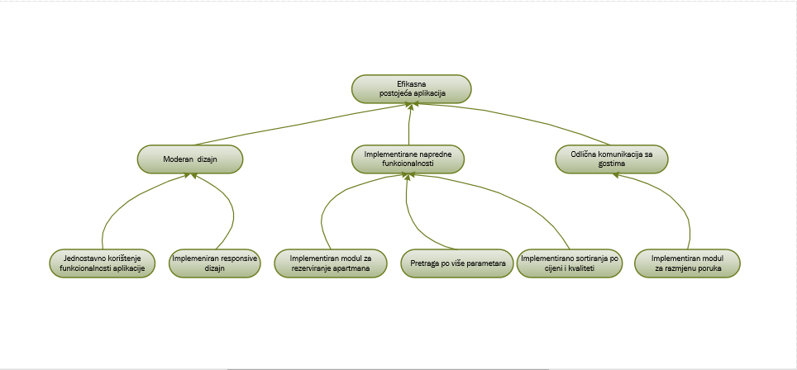

Slika 2 Piramida cilja

Sa slike se vidi da se za potrebe agencije za iznajmljivanje apartmana treba implementirati funkcionalna web aplikacija, a to zahtijeva kupovanje računalne opreme i konfiguriranje, instaliranjem potrebnog software-a, mrežne opreme i izradom same aplikacije.

# Logički okvir projekta

Logički okvir projekta sažima sve prethodne korake i prikazan je u sljedećoj tabeli:

|  |  |  |  |  |  |
| --- | --- | --- | --- | --- | --- |
| Problem | Zašto  rješenje? | Šta su  uzroci? | Moguća  rješenja | Tko ima  koristi? | |
| Slaba komunikacija  vlasnika sa gostima | Radi bolje komunikacije | Nepostojanje  modula za razmjenu poruka | Implementiran modul za razmjenu poruka | | Vlasnici,  menadžment agencije, |
| Nemogućnost  on-line rezervacije | Lakše i brže  rezerviranje | Nepostojanje  naprednih  funkcionalnosti | Implementiran modul za rezervaciju | | gosti,  grad,  država, |
| Nema pretrage po  više parametara | Naprednije i brže korištenje sa pretragom |  | Uvođenje pretrage po gradu, datumu i broju gostiju | | društvo u  cjelini |
| Nemogućnost sortiranja  po cijeni i kvaliteti | Brži i pregledniji  odabir sortiranog apartmana |  | Omogućiti sortiranje po cijeni i kvaliteti | |  |
| Nepostojanje responzivnog  dizajna | Mogućnost pregleda sa manjih rezolucija | Zastario dizajn | Implementiran responzivan dizajn | |  |
| Komplicirano korištenje  funkcionalnosti aplikacije | Jednostavnije i brže korištenje  aplikacije | Zastarjela tehnologija | Jednostavno korištenje naprednih funkcionalnosti aplikacije | |  |

Tablica 2 Logički okvir projekta

# Upravljanje projektom

Upravljanje projektom se radi sa alatom MS Project za definiranje resursa projekta, definiranje vremenskog okvira, praćenja toka, podjelu u faze projekta, kreiranje zadataka, i izradu gantograma u kojem je prikazan tok svih definiranih aktivnosti.

# Tehnički aspekti

Tehnički aspekti projekta obuhvaćaju radne (work) i materijalne (material) resurse koji se prvi kreiraju u MS Project-u. Radni resursi su ustvari tim ljudi zaposlenih na projektu, dok su materijalni računarska i mrežna oprema, te software potreban za implemetaciju IS-a.

ASP.NET Web Forms će biti korišten za izradu web aplikacije , koji je dio .NET framework-a[1]. MS Windows Server 2012 će biti instaliran za web server, dok se za server baze podataka koristi MS SQL Server 2012.

Radni i materijalni resursi su prikazani u Tablici 3.:

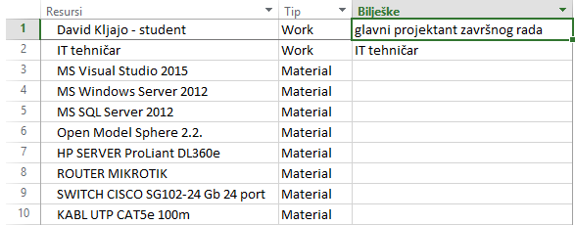

Tablica 3 Radni i materijalni resursi

Cijene opreme su preuzete sa sljedećih stranica:

* <http://www.plus.ba/proizvod/hp_server_proliant_dl360e_g8_e5-24208gb2x500gb460wwinsvr2008> ;
* <http://www.plus.ba/proizvod/router_mikrotik_cloud_core_1009-8g-1s> ;
* <http://www.plus.ba/proizvod/switch_cisco_sg102-24_gb_24_port> ;
* <http://www.plus.ba/proizvod/kabl_utp_cat5e_100m_logilink_patch_(cpv0014)> .

# Vremenski aspekti

Projekt izrade IS-a počinje 15.06.2016. g. i traje do maksimalno 50 dana , a radno vrijeme je standardno od 8 sati dnevno i 5 dana sedmično (bez vikenda). Kod izrade projekta većina faza se radi jedna nakon druge, iako postoje neke faze koje se rade uporedo radi uštede vremena. Specifikacija zahtjeva je najbitnija faza gdje se definiraju ključne stvari i od koje zavisi daljni razvoj aplikacije.

Na sljedećoj tabeli je prikazan vremenski aspekt projekta:

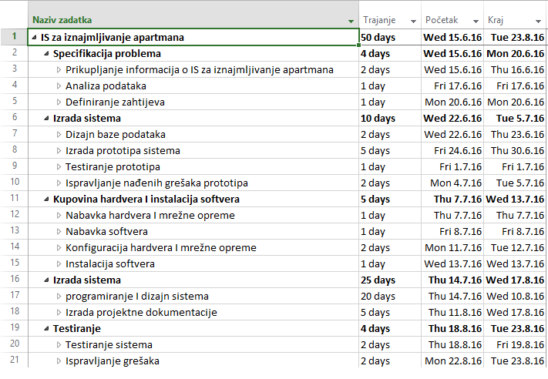

Tablica 4 Vremenski aspect projekta

Zatim slijedi i grafički prikaz vremenskog aspekta tj. Gantogram, gdje se vide i aktivnosti i resursi projekta:

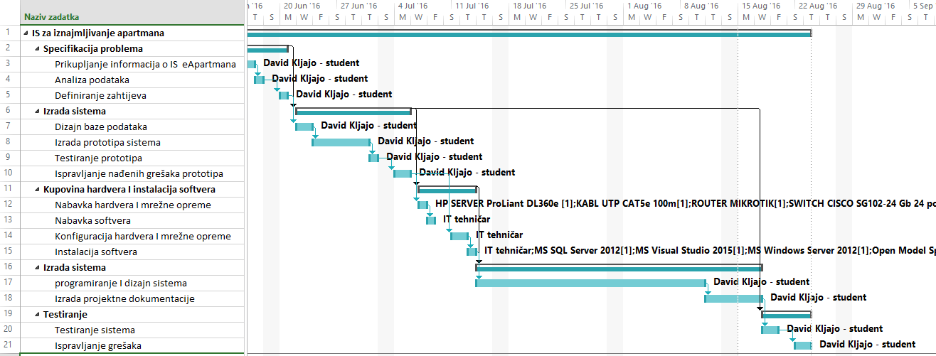

Tablica 5 Gantogram

# Financijski aspekti

Troškovi projekta se sastoje od novca potrebnog za projektiranje sistema, nabavku računarske opreme i konfigurisanja iste, instalacije softvera, troškova radne snage, te novca potrebnog za izradu same web aplikacije.

Na slikama su prikazani troškovi za pojedine faze rada:

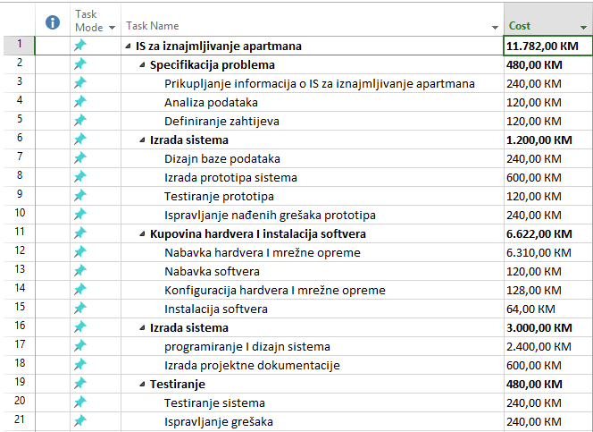

Tablica 6 Ukupni troškovi po fazama izrade aplikacije

Iz prethodne slike slijedi da su ukupni radni i materijalni troškovi 11782 KM.

Izgradnja web aplikacije će financirati agencija za iznajmljivanje apartmana od kredita banke uz kamatu od 10% i uz rok otplate od 3 godine.

# Projektni tim

Projektni tim čine dva člana: David Kljajo kao glavni projektant aplikacije i IT tehničar:

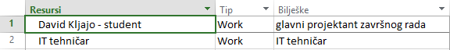

Tablica 7 Projektni tim

# Ocjena opravdanosti investicije

Ocjenu opravdanosti investicije znači izračunati dobit od kreirane aplikacije koja se dobije oduzimanjem svih prihoda od troškova uz diskontovanje. Dosadašnja dobit web portala je iznosila 10000 KM godišnje od turističke agencije. Pretpostavljamo da će se uvođenjem ove aplikacije godišnja dobit povećati za 10% , a to iznosi 11000 KM godišnjeg prihoda. Ukupni troškovi su 11782 KM.

Metodom sadašnje vrijednosti možemo izračunati da je diskontovani iznos bruto dobiti 15579 KM:

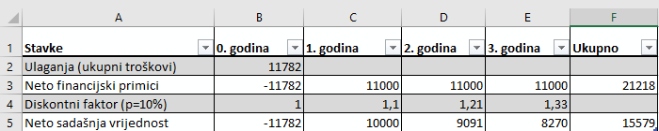

Tablica 8 Metoda sadašnje vrijednosti

Možemo zaključiti da uvođenjem ove web aplikacije uz povećenje dobiti od 10% donosi diskontovanu dobit od 15579 KM, što dokazuje isplativost ovog projekta.

# Analiza i modeliranje

# Opći problemi i ciljevi

Glavni ciljevi ove aplikacije za iznajmljivanje apartmana je da bude jednostavna i pregledna za korištenje, da ima mogućnost on-line rezervacije i razmjenjivanja poruka između vlasnika apartmana i gostiju, mogućnost pretraživanja po više parametara, sortiranje po cijeni i kvaliteti, te moderan i responzivan dizajn. Problemi i ciljevi su predstavljeni u tabeli 3:

|  |  |  |
| --- | --- | --- |
| **Ciljevi** | **Problemi** | **Prioritet** |
| On-line rezervacija apartmana | Rezervacija telefonom ili e-mailom je zastarjela i neefikasna metoda | Visok |
| Slanje poruka između vlasnika apartmana i njegovih gostiju | Komunikacija telefonom je zastarjela i prevaziđena metoda | Visok |
| Pretraživanje apartmana po gradu, datumu dolaska, datumu odlaska i broja gostiju | Ručno pretraživanje i pregled velikog broja apartmana je sporo i prevaziđeno | Visok |
| Sortiranje po cijeni i kvaliteti | Ručno pretraživanje svakog pojedinog apartmana da se vidi ocjena i komentari je sporo i prevaziđeno | Srednji |
| Moderan i responzivan dizajn | Pregled web aplikacije bez responzivnog dizajna je zastario | Srednji |

Tablica 9 Problemi i ciljevi sistema

# Ciljevi korisnika sistema

Ova web aplikacija ima 2 vrste korisnika:

* Vlasnik apartmana;
* Gost.

|  |  |
| --- | --- |
| **Akter** | **Cilj** |
| **Vlasnik apartmana** | Modul za registraciju;  Modul za uređivanje profila;  Modul za dodavanje apartmana;  Razmjena poruka;  Kreiranje izvještaja; |
| **Gost (turist)** | Modul za registraciju;  Modul za uređivanje profila;  Modul za rezerviranje apartmana;  Razmjena poruka;  Modul za pretragu i sortiranje;  Modul za ocjenjivanje i komentiranje apartmana; |

Tablica 10 Ciljevi korisnika Sistema

# Funkcionalnosti aplikacije

Iz prethodno definiranih ciljeva korisnika sistema, mogu se definirati funkcionalnosti aplikacije:

* Registracija korisnika;
* Izmjena korisničkih podataka;
* Pretraživanje apartmana po više parametara;
* Sortiranje po cijeni i kvaliteti;
* Rezervacija smještaja u apartmanu;
* Pregled svih rezervacija;
* Ocjenjivanje apartmana;
* Komentiranje apartmana;
* Slanje i odgovaranje na poruke između vlasnika i gosta;
* Unos objekata za iznajmljivanje i njegovih apartmana;
* Pregled rezervacija;
* Kreiranje reporta za rezervaciju.

# Brainstorming dijagram

Brainstorming je grupna kreativna tehnika, kojom se nastoji naći zaključak za određeni problem na način da se prikuplja popis ideja spontano od članova određenog tima.[2]

Cilj brainstorming-a je stvoriti što više ideja, bez obzira na njihovu realnu vrijednost.

# Brainstorming dijagram web portala

Na sljedećoj slici se može vidjeti brainstorming dijagram cijelog web portala:

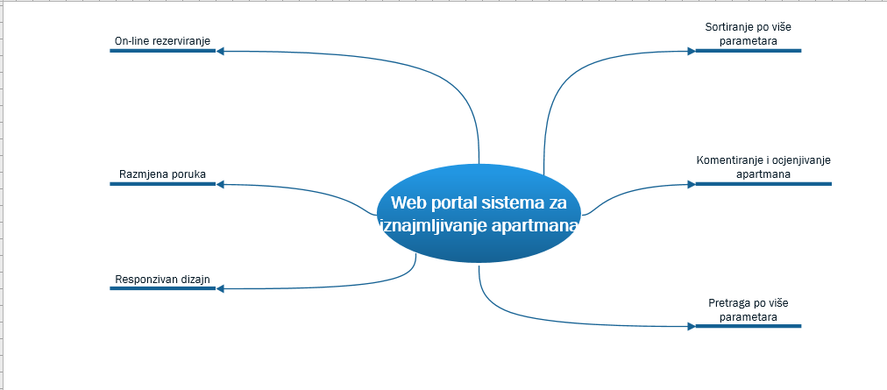

Slika 3 Brainstorming dijagram web portala

# Use-case (dijagram slučaja)

Za modeliranje sistema koristiti će se objektno orijentirano modeliranje pomoću UML[3] dijagrama. Use case model (model slučajeva upotrebe)je rezultat definisanja zahtjeva sistema i sastoji se od skupa use case dijagrama (slučajeva upotrebe ili korištenja). *Use cases* opisuju ponašanje sistema sa korisničkog aspekta, po principu akcije i reakcije[4] . Naglasak je na tome *šta* sistem radi, a manje na koji način to radi. Na sljedećoj slici je prikazana dijagram slučaja aplikacije:

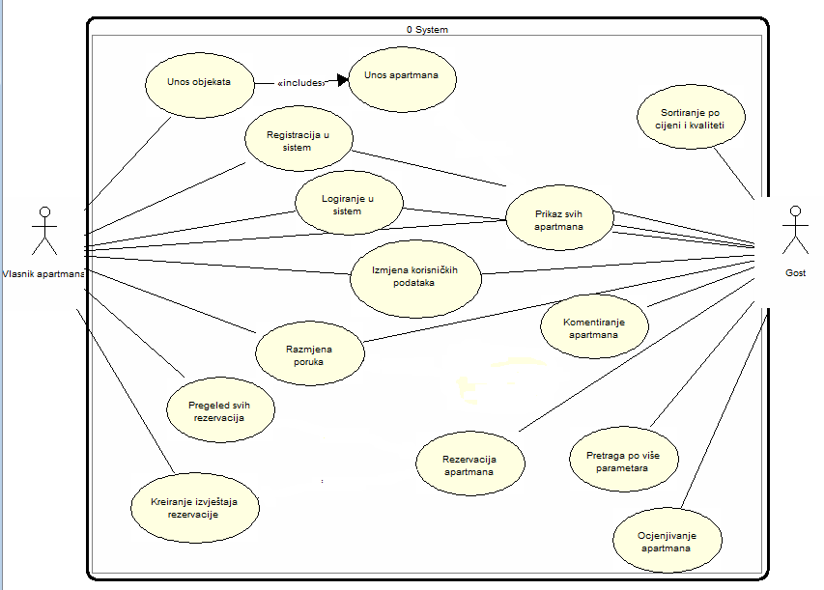

Slika 4 Use Case dijagram sistema

Gost nema mogućnost unosa apartmana jer bi došlo do kolizije, jer gost i vlasnik apartmana imaju različite menije i mogućnosti. Jedino se gost može sa istim imenom i prezimenom registrirati kao vlasnik, ali sa različitim korisničkim imenom.

# Opisi Use-Case dijagrama

Na sljedećim tabelama su prikazani opisi Use Case slučajeva:

|  |  |  |  |
| --- | --- | --- | --- |
| **Use case:** | **Logiranje na sistem** | **ID:1** | **UC1** |
| **Akteri:** | Korisnik (Vlasnik, Gost) | | |
| **Opis:** | Korisnik se prijavljuje na sistem | | |
| **Preduvjeti:** | Korisnik mora biti evidentiran u sistemu | | |
| **Rezultati:** | Korisnik je prijavljen na sistem sa odgovarajućim ovlastima | | |
| **Osnovni tok događaja:** | 1. Korisnik unosi korisničko ime 2. Korisnik unosi lozinku 3. Korisnik ovisno o dodjeljenom tipu permisija dobiva različite ovlasti | | |
| **Alternativni tokovi:** | 1. Ukoliko nisu ispunjeni svi uslovi validacije aplikacija šalje upozorenje | | |

Tablica 11 UC:1 Logiranje u sistem

|  |  |  |  |
| --- | --- | --- | --- |
| **Use case:** | **Registracija u sistem** | **ID:2** | **UC2** |
| **Akteri:** | Korisnik (Vlasnik, Gost) | | |
| **Opis:** | Korisnik se registrira u sistem | | |
| **Preduvjeti:** | Nema | | |
| **Rezultati:** | Korisnik je registriran u sistem sa odgovarajućim ovlastima i ostalim osobnim podacima | | |
| **Osnovni tok događaja:** | 1. Korisnik unosi korisničko ime 2. Korisnik unosi lozinku 3. Korisnik ovisno o odabranom tipu korisnika dobiva različite ovlasti 4. Korisnik unosi ostale osobne podatke | | |
| **Alternativni tokovi:** | 1. Ukoliko nisu ispunjeni svi uslovi validacije aplikacija šalje upozorenje | | |

Tablica 12 UC:2 Registracija u sistem

|  |  |  |  |
| --- | --- | --- | --- |
| **Use case:** | **Izmjena korisničkih podataka** | **ID:3** | **UC3** |
| **Akteri:** | Korisnik (Vlasnik, Gost) | | |
| **Opis:** | Korisnik mjenja svoje podatke | | |
| **Preduvjeti:** | Korisnik mora biti prijavljen u sistem | | |
| **Rezultati:** | Korisnik uspješno promijenio svoje podatke | | |
| **Osnovni tok događaja:** | 1. Korisnik mijenja svoje korisničke podatke 2. Korisnik na dugme Snimi pohranjuje sve promjene u svom profilu | | |
| **Alternativni tokovi:** | 1. Ukoliko nisu ispunjeni svi uslovi aplikacija šalje upozorenje | | |

Tablica 13 UC:3 Izmjena korisničkih podataka

|  |  |  |  |
| --- | --- | --- | --- |
| **Use case:** | **Unos objekta** | **ID:4** | **UC4** |
| **Akteri:** | Korisnik (Vlasnik) | | |
| **Opis:** | Vlasnik unosi podatke o objektu | | |
| **Preduvjeti:** | Korisnik mora biti prijavljen u sistem kao vlasnik | | |
| **Rezultati:** | Vlasnik uspješno unio novi objekat | | |
| **Osnovni tok događaja:** | 1. Vlasnik unosi podatke o novom objektu 2. Vlasnik na dugme snimi pohranjuje podatke o novom objektu | | |
| **Alternativni tokovi:** | 1. Ukoliko nisu ispunjeni svi uslovi validacije, aplikacija šalje upozorenje | | |

Tablica 14 UC:4 Unos objekta

|  |  |  |  |
| --- | --- | --- | --- |
| **Use case:** | **Unos apartmana** | **ID:5** | **UC5** |
| **Akteri:** | Korisnik (Vlasnik) | | |
| **Opis:** | Vlasnik unosi novi apartman | | |
| **Preduvjeti:** | Korisnik mora biti prijavljen u sistem kao vlasnik | | |
| **Rezultati:** | Vlasnik uspješno unio novi apartman | | |
| **Osnovni tok događaja:** | 1. Vlasnik unosi podatke o novom apartmanu 2. Vlasnik na dugme snimi pohranjuje podatke o novom apartmanu | | |
| **Alternativni tokovi:** | 1. Ukoliko nisu ispunjeni svi uslovi validacije, aplikacija šalje upozorenje | | |

Tablica 15 UC:5 Unos apartmana

|  |  |  |  |
| --- | --- | --- | --- |
| **Use case:** | **Prikaz svih apartmana** | **ID:6** | **UC6** |
| **Akteri:** | Korisnik (Vlasnik, Gost, neregistrirani korisnik) | | |
| **Opis:** | Korisnik može pregledavati sve do sada unešene apartmane | | |
| **Preduvjeti:** | Nema | | |
| **Rezultati:** | Prikazani podaci o apartmanima | | |
| **Osnovni tok događaja:** | Korisnik pregledava sve do sada unešene apartmane | | |
| **Alternativni tokovi:** | Nema | | |

Tablica 16 UC:6 Prikaz svih apartmana

|  |  |  |  |
| --- | --- | --- | --- |
| **Use case:** | **Sortiranje po cijeni i kvaliteti** | **ID:7** | **UC7** |
| **Akteri:** | Korisnik (Gost, neregistrirani korisnik) | | |
| **Opis:** | Korisnik sortira apartmane po cijeni i kvaliteti | | |
| **Preduvjeti:** | Nema | | |
| **Rezultati:** | Prikazani podaci o sortiranim apartmanima | | |
| **Osnovni tok događaja:** | Korisnik pregledava apartmane sortirane po cijeni ili kvaliteti | | |
| **Alternativni tokovi:** | Nema | | |

Tablica 17 UC:7 Sortiranje po cijeni I kvaliteti

|  |  |  |  |
| --- | --- | --- | --- |
| **Use case:** | **Rezervacija apartmana** | **ID:8** | **UC8** |
| **Akteri:** | Korisnik (Gost) | | |
| **Opis:** | Korisnik rezervira apartman | | |
| **Preduvjeti:** | Korisnik mora biti prijavljen kao gost u sistem, i termin rezervacije mora biti slobodan | | |
| **Rezultati:** | Rezervirani termin sa ostalim podacima se pohranjuje | | |
| **Osnovni tok događaja:** | 1. Korisnik se prijavljuje u sistem kao gost 2. Korisnik odabire određeni apartman iz liste unesenih apartmana 3. Korisnik odabire termin i broj osoba 4. Podaci se na dugme rezerviši pohranjuju | | |
| **Alternativni tokovi:** | 1. Ukoliko je termin zauzet aplikacija šalje upozorenje o neuspješnoj rezervaciji 2. Ukoliko je unesen veći broj osoba nego što je kapacitet apartmana korisnik dobiva upozorenje o neuspješnoj rezervaciji | | |

Tablica 18 UC:8 Rezervacija apartmana

|  |  |  |  |
| --- | --- | --- | --- |
| **Use case:** | **Komentiranje apartmana** | **ID:9** | **UC9** |
| **Akteri:** | Korisnik (Gost) | | |
| **Opis:** | Korisnik komentira apartman | | |
| **Preduvjeti:** | Korisnik mora biti prijavljen kao gost u sistem, i obavljen postupak rezervacije | | |
| **Rezultati:** | Komentar apartmana se pohranjuje | | |
| **Osnovni tok događaja:** | 1. Korisnik se prijavljuje u sistem kao gost 2. Korisnik izabire detaljan opis odabranog apartmana 3. Korisnik komentira apartman | | |
| **Alternativni tokovi:** | 1. Ukoliko gost nije prethodno rezervirao taj apartman aplikacija mu šalje upozorenje o neuspješnom komentriranju | | |

Tablica 19 UC:9 Komentiranje apartmana

|  |  |  |  |
| --- | --- | --- | --- |
| **Use case:** | **Komentiranje apartmana** | **ID:10** | **UC10** |
| **Akteri:** | Korisnik (Gost) | | |
| **Opis:** | Korisnik ocjenjuje apartman | | |
| **Preduvjeti:** | Korisnik mora biti prijavljen kao gost u sistem, i obavljen postupak rezervacije | | |
| **Rezultati:** | Ocjena apartmana se pohranjuje | | |
| **Osnovni tok događaja:** | 1. Korisnik se prijavljuje u sistem kao gost 2. Korisnik izabire detaljan opis odabranog apartmana 3. Korisnik ocjenjuje apartman | | |
| **Alternativni tokovi:** | 1. Ukoliko gost nije prethodno rezervirao taj apartman aplikacija mu šalje upozorenje o neuspješnom ocjenjivanju | | |

Tablica 20 UC:10 Ocjenjivanje apartmana

|  |  |  |  |
| --- | --- | --- | --- |
| **Use case:** | **Pretraga apartmana po više parametara** | **ID:11** | **UC11** |
| **Akteri:** | Korisnik (Gost, neregistrirani korisnik) | | |
| **Opis:** | Korisnik pretražuje apartmane po više parametara | | |
| **Preduvjeti:** | Nema | | |
| **Rezultati:** | Prikazani podaci o pretraženim apartmanima | | |
| **Osnovni tok događaja:** | Korisnik otvara web aplikaciju i pretražuje podatke o apartmanima prema unesenim parametrima | | |
| **Alternativni tokovi:** | Aplikacija šalje upozorenje ako nije unešen grad u kojem se nalazi apartman, ako nije unešen datum dolaska i odlaska, te broj osoba | | |

Tablica 21 UC:11 Pretraga apartmana po više parametara

|  |  |  |  |
| --- | --- | --- | --- |
| **Use case:** | **Razmjena poruka** | **ID:12** | **UC12** |
| **Akteri:** | Korisnik (Vlasnik, Gost) | | |
| **Opis:** | Korisnik se prijavljuje u sistem | | |
| **Preduvjeti:** | Korisnik mora biti prijavljen u sistem kao gost ili vlasnik | | |
| **Rezultati:** | Korisnik je poslao poruku | | |
| **Osnovni tok događaja:** | 1. Korisnik se prijavljuje u sistem 2. Korisnik šalje poruku | | |
| **Alternativni tokovi:** | Ukoliko nije napisao naslov ili tekst poruke, ili primaoca poruke sistem mu šalje upozorenje | | |

Tablica 22 UC:12 Razmjena poruka

|  |  |  |  |
| --- | --- | --- | --- |
| **Use case:** | **Pregled svih rezervacija** | **ID:13** | **UC13** |
| **Akteri:** | Korisnik (Vlasnik) | | |
| **Opis:** | Korisnik se prijavljuje u sistem kao vlasnik | | |
| **Preduvjeti:** | Korisnik mora biti prijavljen u sistem kao vlasnik | | |
| **Rezultati:** | Korisnik vidi sve dosadašnje rezervacije | | |
| **Osnovni tok događaja:** | 1. Korisnik se prijavljuje u sistem 2. Korisnik pregleda sve rezervacije | | |
| **Alternativni tokovi:** | Nema | | |

Tablica 23 UC:14 Pregled svih rezervacija

|  |  |  |  |
| --- | --- | --- | --- |
| **Use case:** | **Kreiranje izvještaja rezervacije** | **ID:14** | **UC14** |
| **Akteri:** | Korisnik (Vlasnik) | | |
| **Opis:** | Korisnik se prijavljuje u sistem kao vlasnik | | |
| **Preduvjeti:** | Korisnik mora biti prijavljen u sistem kao vlasnik | | |
| **Rezultati:** | Korisnik kreira izvještaj odabrane rezervacije | | |
| **Osnovni tok događaja:** | 1. Korisnik se prijavljuje u sistem 2. Korisnik pregleda sve rezervacije 3. Korisnik odabire jednu rezervaciju 4. Korisnik klikne na dugme Račun i dobiva izvještaj rezervacije | | |
| **Alternativni tokovi:** | Nema | | |

Tablica 24 UC:15 Kreiranje izvještaja rezervacije

# Dijagrami aktivnosti

Dijagrami aktivnosti prikazuju grafički tok poslovnog procesa i redoslijed aktivnosti. Ovaj dijagram definira gdje tok procesa počinje, gdje završava, te koje se aktivnosti događaju u toku rada sistema i u kojem se redoslijedu one izvršavaju.

Zbog kompleksnosti sistema biće prikazano nekoliko osnovnih aktivnosti sistema.

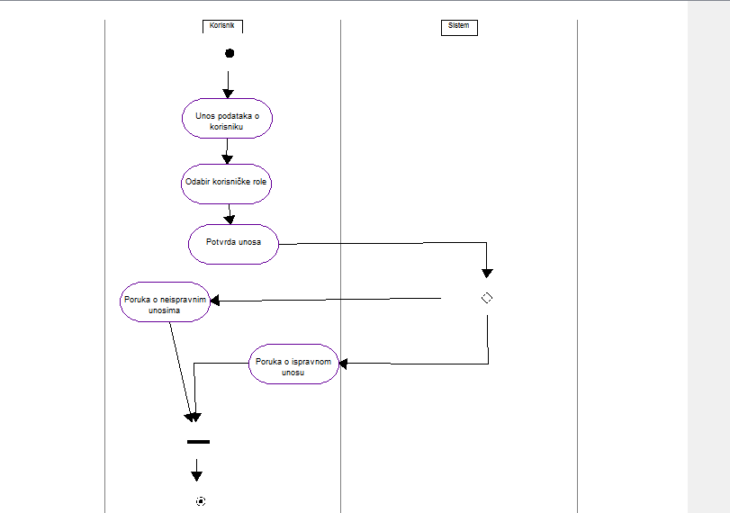

Slika 5 Dijagram aktivnosti registracije

U dijagramu aktivnosti registracije korisnik prvo unosi svoje podatke kao i vrstu uloge. Nakon toga klikne na dugme snimi, gdje može dobiti obavijest o uspješnoj registraciji od sistema ili upozorenje sistema da registracija nije uspješna radi validacijskih pravila. Svaki korisnik koji posjeduje apartman ili više njih može se registrirati kao vlasnik, dok u drugom slučaju odabire ulogu gosta koji iznajmljuje apartman.

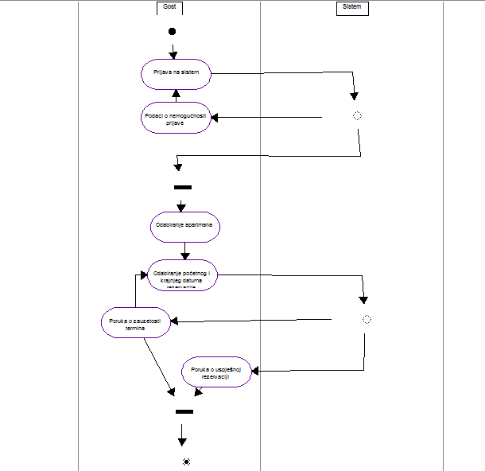

Slika 6 Dijagram aktivnosti o rezervaciji apartmana

Korisnik se prijavljuje u sistem sa ulogom gosta. Ukoliko je pogrešno prijavljivanje, korisnik dobija upozorenje o neuspješnom prijavljivanju. Ako je uspješno, onda odabire detaljni prikaz određenog apartmana. Unosi podatke o rezervaciji kao što su broj osoba, početni i krajnji datum rezervacije. Ako je termin rezervacije zauzet dobija upozorenje o neuspješnoj registraciji od Sistema.Ako je termin slobodan dobiva poruku o uspješnoj rezervaciji.

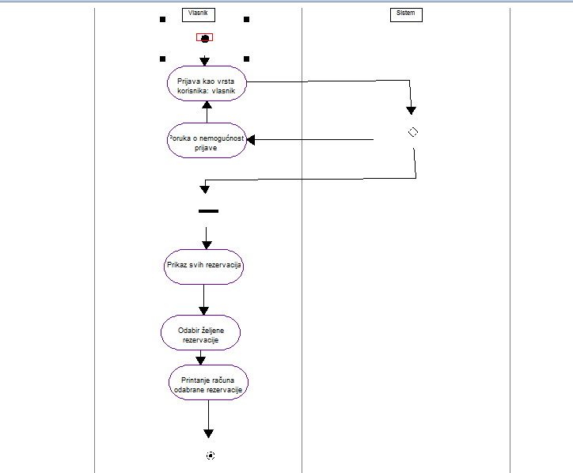

Slika 7 Dijagram aktivnosti kreiranja računa

Vlasnik apartmana se prijavljuje na aplikaciju. Ukoliko je pogrešna prijava dobiva upozorenje i vraća se na stranicu za logiranje, a u suprotnom je uspješno prijavljen u sistem. Zatim odabire prikaz svih rezervacija, a tu odabire željenu rezervaciju i na dugme račun kreira pdf dokument tog računa sa pojedinostima te rezervacije, i taj se dokument može odštampati kako bi imao fizički dokaz o ugovorenoj rezervaciji.

# Sistem sekvencijalni dijagrami (SSD)

SSD[5] dijagrami se kreiraju na osnovu opisa dijagrama slučajeva korištenja, a akcenat se stavlja na događaje koje generira korisnik sistema i rezultate koje daje taj sistem. Poslije se SSD dijagrami koriste kao ulazna činjenica za kreiranje ugovora operacija. Zbog kompleksnosti sistema bit će prikazani samo najvažniji SSD dijagrami.

Na sljedećoj slici je prikazan SSD dijagram registracije u sistem:

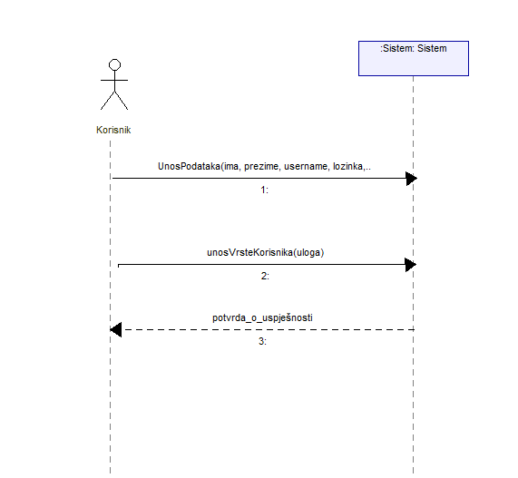

Slika 8 SSD registracija u sistem

Na sljedećoj slici je prikazan SSD izmjene korisničkih podataka:

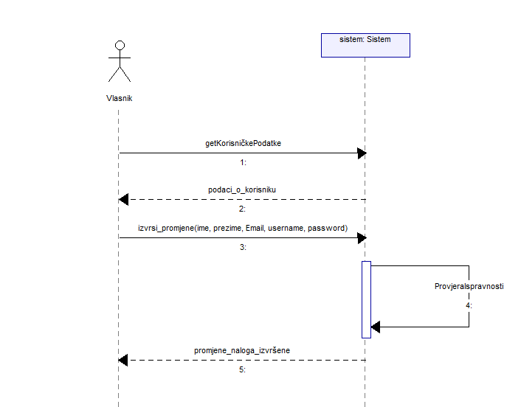

Slika 9 SSD – izmjena korisničkih podataka

Na sljedećoj slici je prikazan unos apartmana u postojeći objekt:

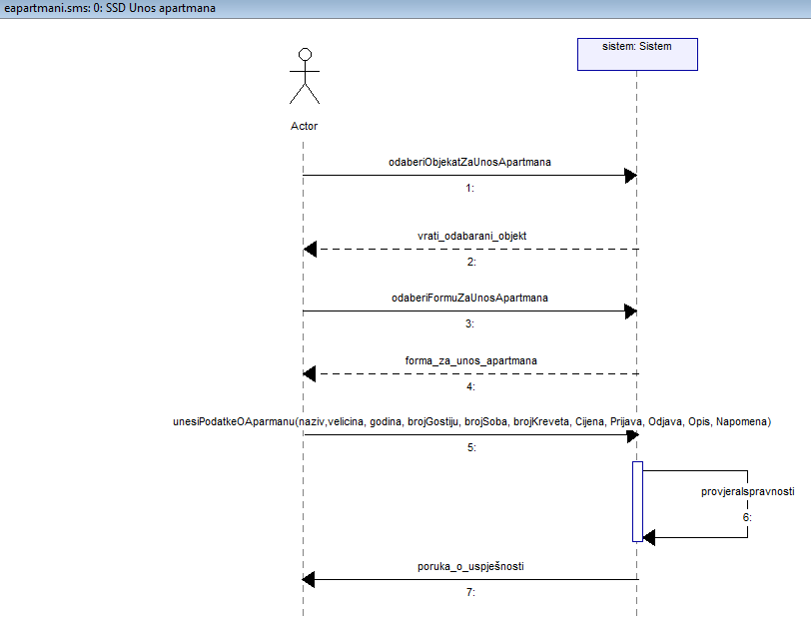

Slika 10 SSD unos novog apartmana

Na sljedećoj slici je prikazan SSD dijagram za komentiranje apartmana:

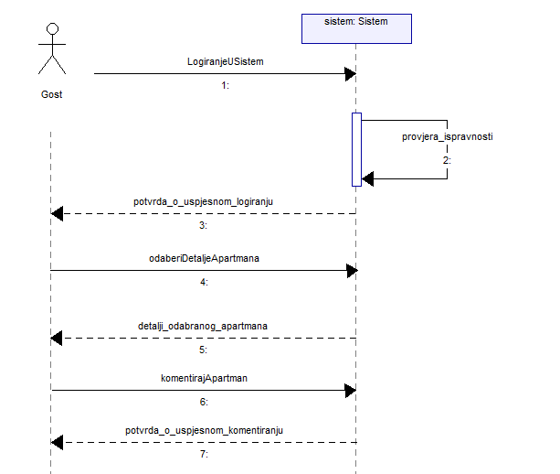

Slika 11 SSD za komentiranje apartmana

Na sljedećoj slici je prikazan SSD za pretragu po više parametara:

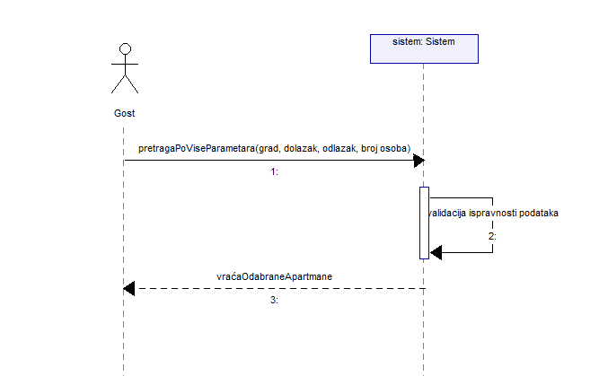

Slika 12 SSD dijagram za pretragu po više parametara

Na sljedećoj slici je prikazan SSD za sortiranje po cijeni i kvaliteti:

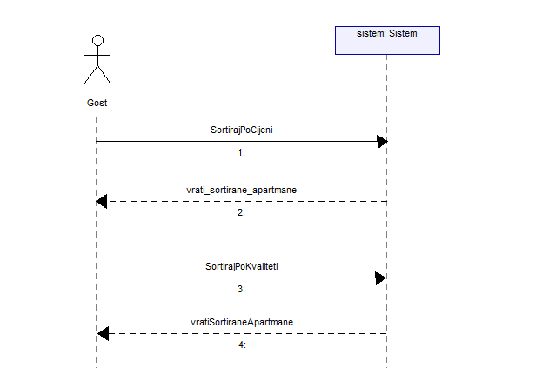

Slika 13 SSD dijagram za sortiranje po cijeni I kvaliteti

# Ugovori operacija

Ugovori operacija opisuju promjene nad objektima domenskog modela, kao rezultat izvršavanja jedne sistemske operacije.

|  |  |
| --- | --- |
| **CO1: Ugovor operacije unesi_podatke_za_registraciju(...)** | |
| **Operacija** | Unesi_podatke_za_registraciju |
| **Povezan sa:** | Use Case: Registracija u sistem |
| **Preduvjeti** | Nema |
| **Rezultati** | kreirana instanca **Korisnik, Uloga**  postavljen atribut **korisnika_id, Ime, Prezime, Email, KorisničkoIme, Lozinka, Drzava_id i Uloga_id**  instanca **Korisnik** se čuva sve vrijeme dok je korisnik u sistemu |

Tablica 25 Ugovor operacije unesi_podatke_za_registraciju (..)

|  |  |
| --- | --- |
| **CO2: Ugovor operacije unesi_podatke_za_registraciju** | |
| **Operacija** | Unesi_podatke_za_registraciju |
| **Povezan sa:** | Use Case: Registracija u sistem |
| **Preduvjeti** | Nema |
| **Rezultati** | Polja za unos podataka o novoj registraciji se postavljaju na null vrijednosti |

Tablica 26 Ugovor operacije unesi podatke o registraciji

|  |  |
| --- | --- |
| **CO3: Ugovor operacije izmjena_korisničkih podataka(...)** | |
| **Operacija** | Get_korisnik(korisnik_id) |
| **Povezan sa:** | Use Case: Izmjena korisničkih podataka |
| **Preduvjeti** | Korisnik mora biti registriran u sistem kao Gost ili Vlasnik |
| **Rezultati** | Učitana instanca Korisnika za dati identifikator korisnik_id |

Tablica 27 Ugovor opreacije izmjena_korisničkih_podataka(…)

|  |  |
| --- | --- |
| **CO4: Ugovor operacije izmjena_korisničkih podataka** | |
| **Operacija** | Izvrši_promjene |
| **Povezan sa:** | Use Case: Izmjena korisničkih podataka |
| **Preduvjeti** | Korisnik mora biti registriran u sistem kao Gost ili Vlasnik |
| **Rezultati** | kreirana instanca **Korisnik**  postavljen atribut **korisnika_id, Ime, Prezime, Email, KorisničkoIme, Lozinka, Drzava_id ,Grad, Slika**  instanca **Korisnik** se čuva sve vrijeme dok je korisnik u sistemu |

Tablica 28 UO izmjena korisničkih podataka

|  |  |
| --- | --- |
| **CO5: Ugovor operacije unos_novog_apartmana** | |
| **Operacija** | Odaberi_unos_novog_apartmana |
| **Povezan sa:** | Use Case: Unos apartmana |
| **Preduvjeti** | Korisnik mora biti registriran u sistem kao Vlasnik, i mora biti odabran Objekt koji će sadržavati uneseni apartman |
| **Rezultati** | Polja za unos podataka o novom apartmanu se postavljaju na null vrijednosti |

Tablica 29 Ugovor opracije unos novog apartmana

|  |  |
| --- | --- |
| **CO6: Ugovor operacije komentiraj_apartman** | |
| **Operacija** | Komentiraj_apartman |
| **Povezan sa:** | Use Case: Komentiranje apartmana |
| **Preduvjeti** | Korisnik mora biti registriran u sistem kao Gost i rezervirati željeni apartman |
| **Rezultati** | kreirana instanca **Komentar**  postavljen atribut **rezervacija_id, korisnik_id, komentar, datum**  instanca **Komentar** se čuva sve vrijeme dok je korisnik u sistemu |

Tablica 30 Ugovor operacije komentiraj_apartman

|  |  |
| --- | --- |
| **CO7: Ugovor operacije pretraga_po_više_parametara** | |
| **Operacija** | Pretraži apartmane |
| **Povezan sa:** | Use Case: Pretraživanje apartmana |
| **Preduvjeti** | Korisnik mora biti registriran u sistem kao Gost ili neregistrovani korisnik |
| **Rezultati** | Korisnik unosi parametre za pretragu.  Učitava se instanca po datim parametrima i vrijednostima atributa Apartmana |

Tablica 31 Ugovor operacije pretraži apartmane

|  |  |
| --- | --- |
| **CO8: Ugovor operacije sortiranja** | |
| **Operacija** | Sortiranje apartmana |
| **Povezan sa:** | Use Case: Sortiranje apartmana |
| **Preduvjeti** | Korisnik mora biti registriran u sistem kao Gost ili neregistrovani korisnik |
| **Rezultati** | Korisnik pretražuje apartmane sa dugmićima.  Učitava se instanca po cijeni i kvaliteti Apartmana |

Tablica 32 Ugovor oprecije sortiranje apartmana

# Domenski model

Domenski model je reprezentacija konceptualnih klasa iz stvarnog svijeta. Domenski model ilustrira konceptualne klase iz domene problema i opisuje različite entitete, njihove atribute, uloge, odnose, kao i ograničenja koja se javljaju iz domena problema.

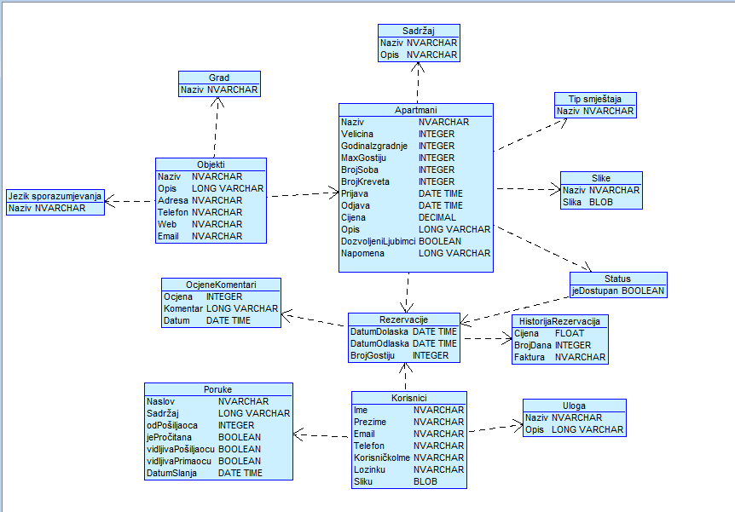

Slika 14 Domenski model

# Dijagram klasa

Dijagram klasa ukazuje na postojanje klasa i njihovih međusobnih odnosa prilikom logičkog oblikovanja sustava. Klasa je opis skupa objekata koji dijele iste atribute, metode i odnose, te se definira za svaku vrstu objekta. Objekt predstavlja entitet iz stvarnog svijeta ili neki koncept apstrakcije nečega što ima dobro definirane granice. Na slici je prikazan dijagram klasa za aplikaciju rezerviranja apartmana:

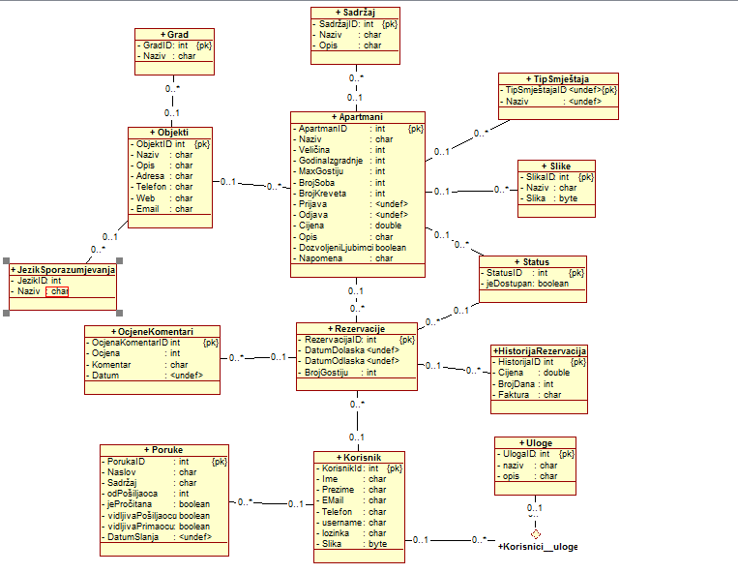

Slika 15 Dijagram klasa

# 7.12. Šema baze podataka

Na sljedećoj slici je prikazana šema baze podataka:

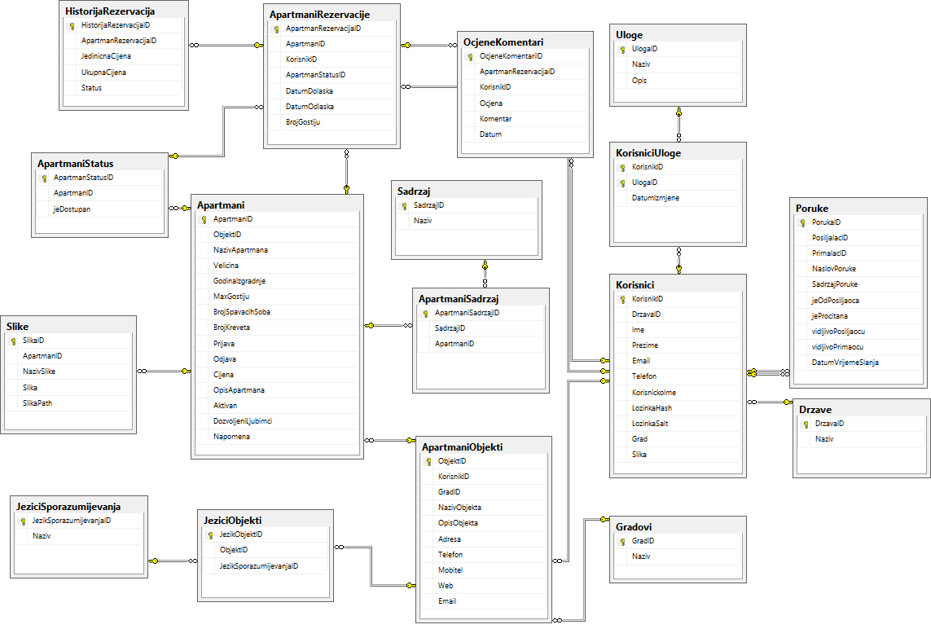

Slika 16 Šema baze podataka

# 7.13. Dijagram rasporeda

Dijagram rasporeda grafički predstavlja komponente i arhitekturu sistema, te uspostavlja vezu između hardware-a i software-a:

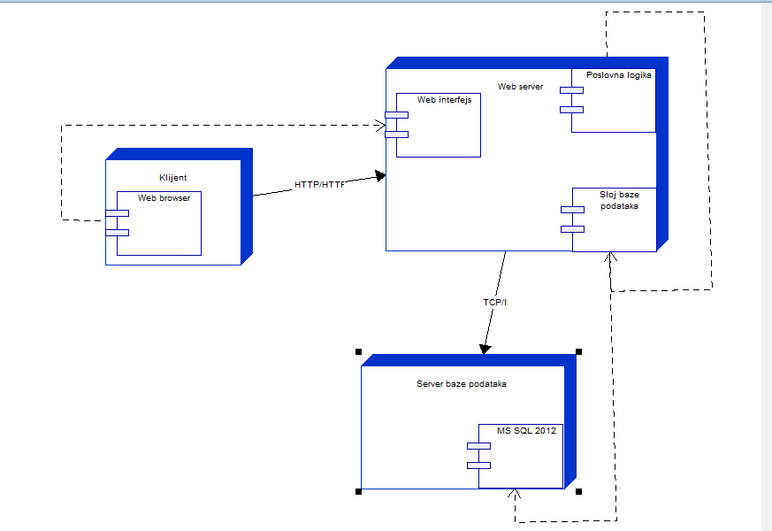

Slika 17 Dijagram rasporeda

# 7.14. Dijagram mrežne arhitekture

U dijagramu mrežne arhitekture bitna stvar je internu mrežu sa serverima zaštiti firewall-om i router-om od vanjskih korisnika sa interneta:

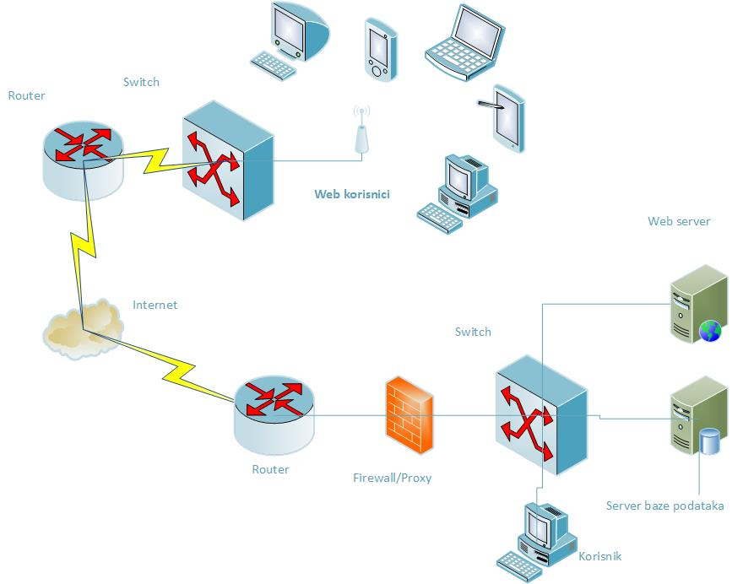

Slika 18 Dijagram mrežene arhitekture

# 7.15. Arhitektura aplikacije

Pri izradi aplikacije se koristi troslojna arhitektura, koja se sastoji iz sljedećih slojeva:

* Prezentacijski sloj – koji sadrži web forme i u koje korisnici unose podatke itd.
* Aplikacijski sloj ili servisni sloj djeluje kao međusloj da bi prosljeđivao pozive prema sloju baze podataka i obrnuto.
* Sloj baze podataka sadrži samu bazu podataka i upravlja svim funkcijama nad pomenutom bazom.

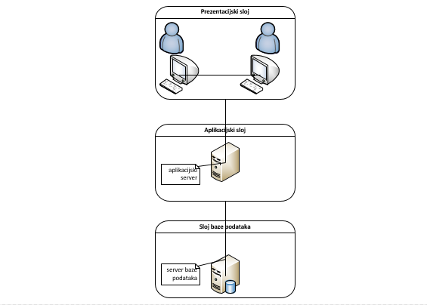

Slika 19 Arhitektura aplikacije

# Prototip sistema i upute za korištenje

Prototip sistema i upute za korištenje će prikazati i opisati funkcionalnosti elemenata sistema obuhvaćene izradom aplikacije. Upustvo je napisano kako bi se korisnicima približilo i upoznalo ih sa funkcionalnostima i načinima korištenja svih mogućnosti ove aplikacije.

# 8.1. Javni dio web aplikacije

Na slici 20. je prikazana početna stranica web aplikacije:

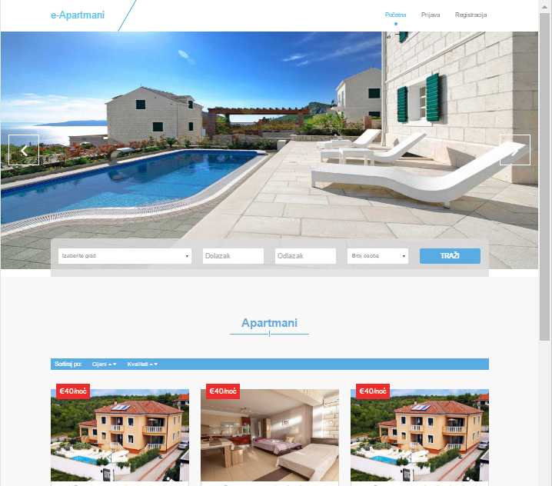

Slika 20 Početna stranica web portala

Početna stranica se sastoji od header dijela, gdje je u desnom uglu moguća registracija i prijava na sistem. U gornjem dijelu kao pozadina stranice se nalaze slike nekih gradova i otoka, a odmah ispod je dio za naprednu pretragu sa više parametara. Ispod pretrage su prikazani uneseni apartmani, koji se mjenjaju zavisno od uslova pretrage. Na javnom dijelu web aplikacije je moguće pretraživati apartmana po više parametara (grad, datum dolaska, datum odlaska i broja osoba):

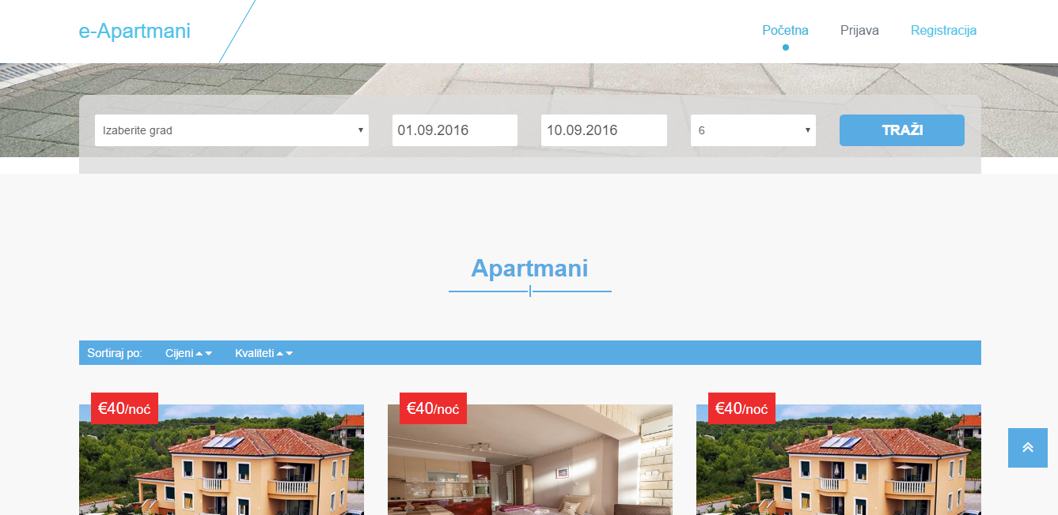

Slika 21 Napredna pretraga po više parametara

Moguće je sortirati apartmane po cijeni od veće prema manjoj i od manje cijene prema većoj:

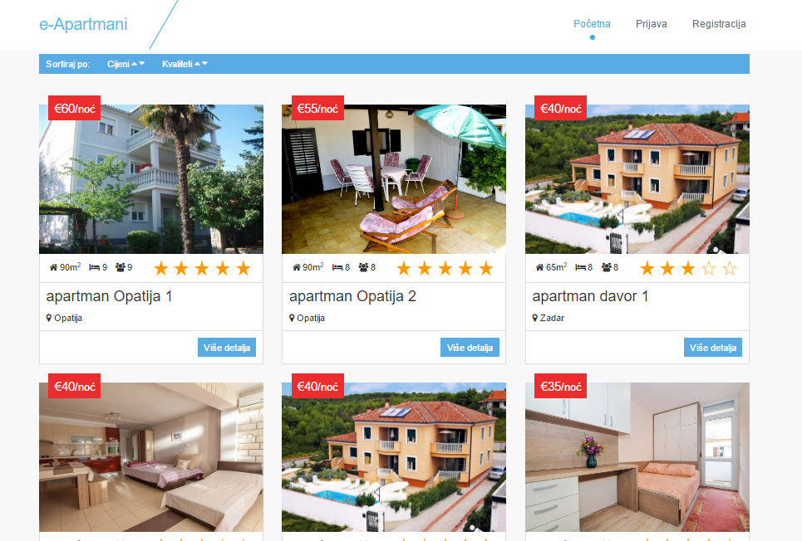

Slika 22 Sortiranje prema cijeni

Također je moguće sortirati prema kvaliteti, jer kad gosti ocjenjuju apartman mogu mu dati ocjenu od 1 do 5 zvjezdica, pa se onda računa srednja ocjena apartmana da bi gosti mogli imati uvid u kvalitetu smještaja:

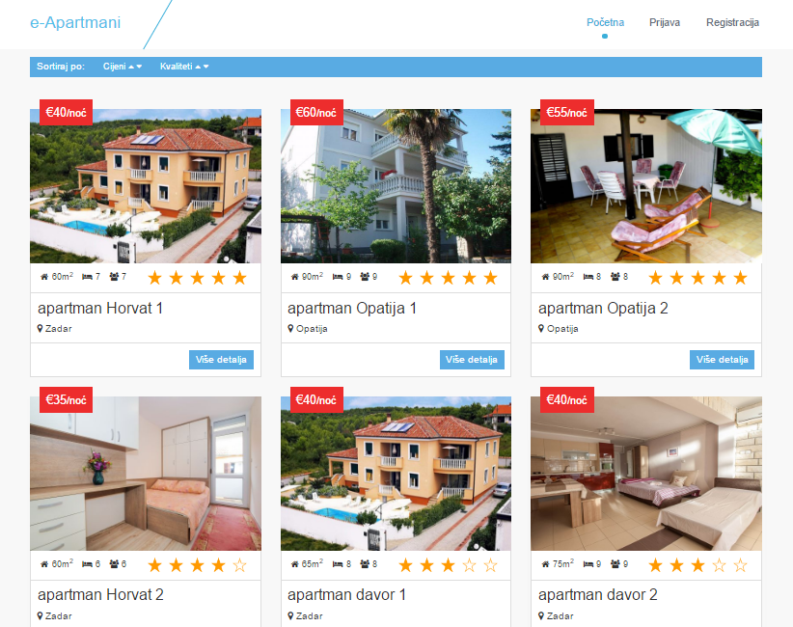

Slika 23 Sortiranje po kvaliteti ili broju zvjezdica

# 8.2. Vlasnički panel

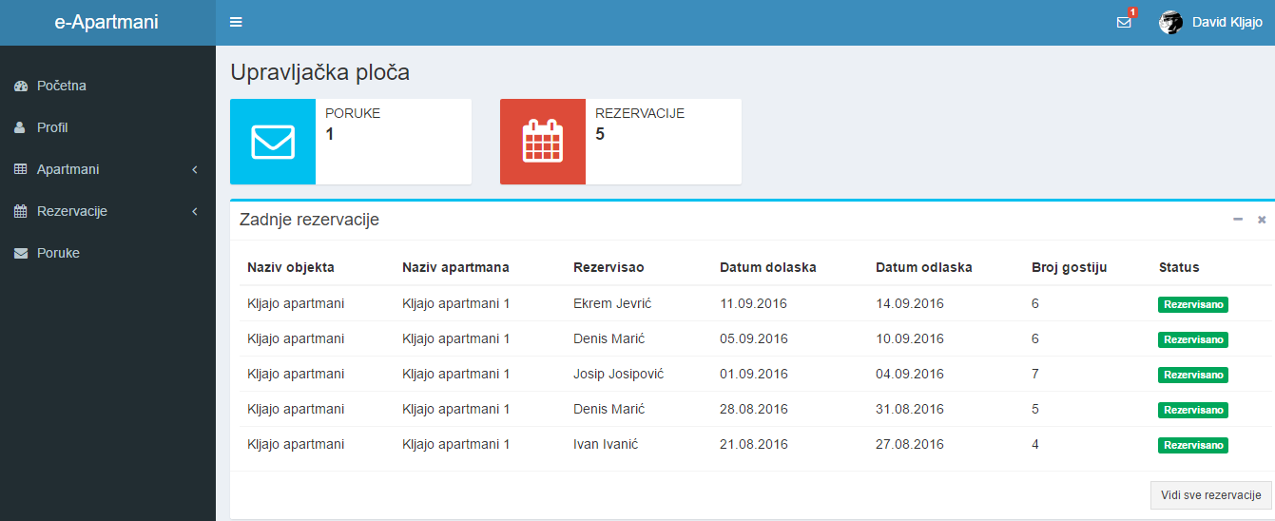

Slika 24 Vlasnički panel

Vlasnički panel ili upravljačka ploča sadrži sljedeći meni: početna stranica, profil korisnika, apartmani, rezervacije i poruke. Na početnom panelu se grafički prikazuju nepročitane poruke i broj svih dosadašnjih rezervacija.

# 8.2.1. Korisnički profil

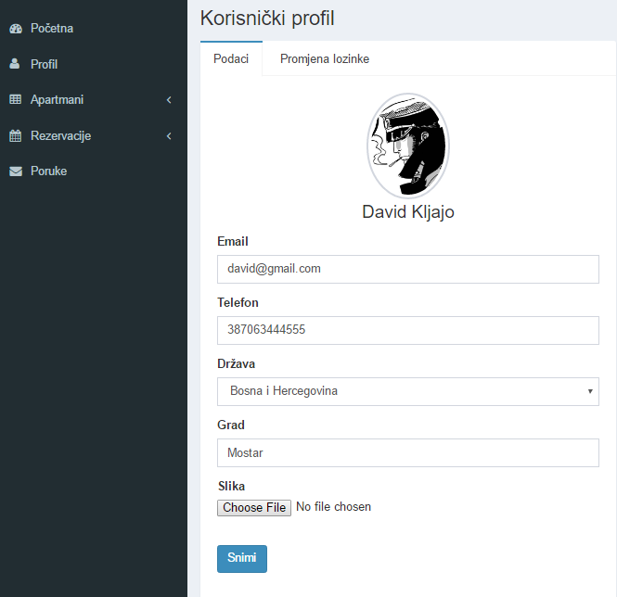

Slika 25 Korisnički profil

Na korisničkom profilu se nalaze osobni podaci korisnika, kao što su slika, E-mail, telefon, država, grad i lozinka. Ti se podaci mogu mijenjati, a kada se mijenja lozinka mora se prvo upisati stara lozinka, nova lozinka i potvrditi još jednom tu novu:

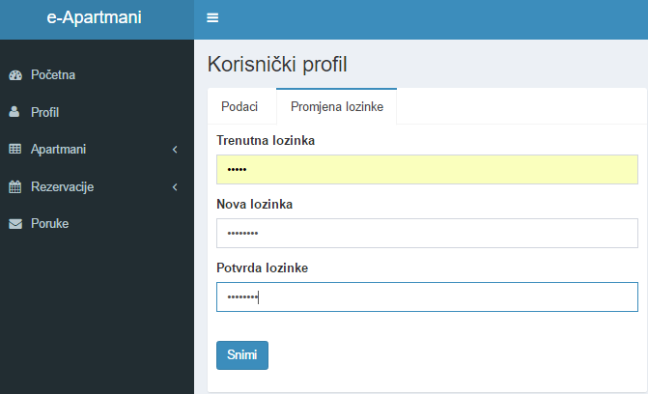

Slika 26 Promjena lozinke

# 8.2.2. Prikaz objekata i apartmana

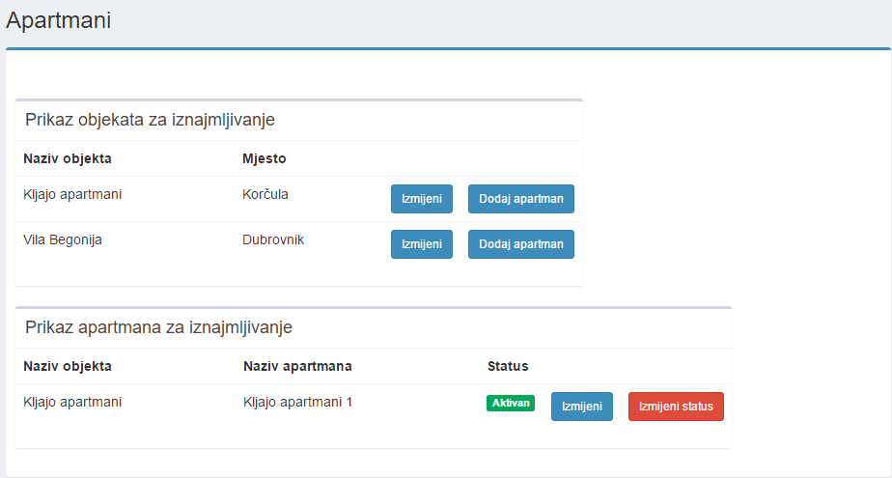

Slika 27 Prikaz objekata i apartmana za iznajmljivanje

U gornjem dijelu su prikazani svi objekti za iznajmljivanje, dok su u donjem dijelu prikazani apartmani. Svaki objekat može da sadrži jedan ili više apartmana.

# 8.2.3. Unos novog apartmana

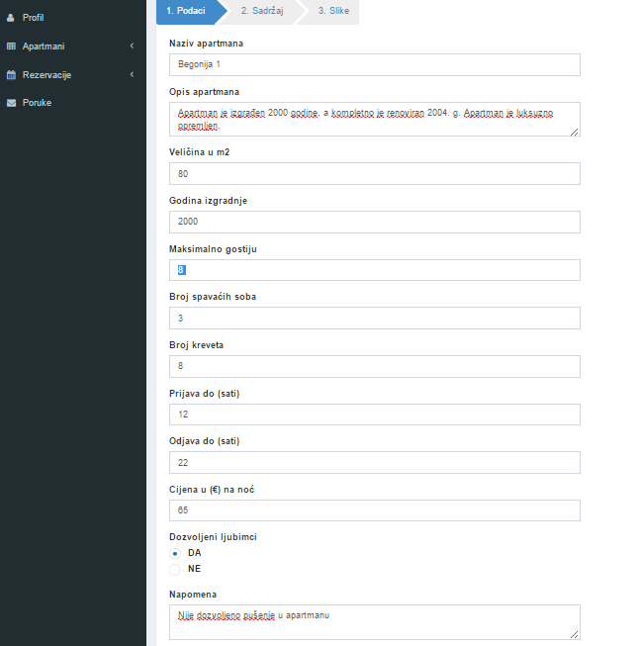

Slika 28 Unos osnovnih podataka o apartmanu

Na prvom dijelu se unose osnovni podaci o apartmanu, dok se na drugom dijelu unosi sadržaj apartmana kao što je klima, TV, parking, Internet veza itd. Na trećem dijelu je moguće unijeti jednu ili više slika apartmana.

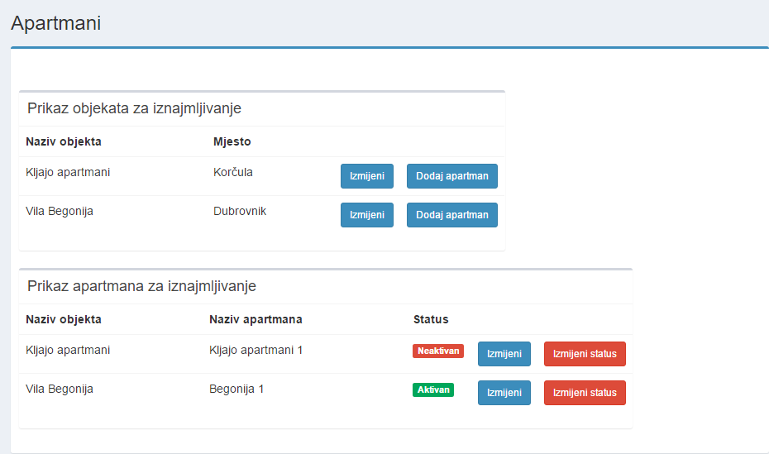

Slika 29 Prikaz apartmana kad je unešen još jedan novi apartman

Na slici 29. možemo vidjeti prikaz novog apartmana koji je unešen, a na prvom apartmanu smo dugmentom “Izmjeni status” postavili status na neaktivan, jer se ove sezone apartman renovira.

# 8.2.4. Prikaz svih rezervacija

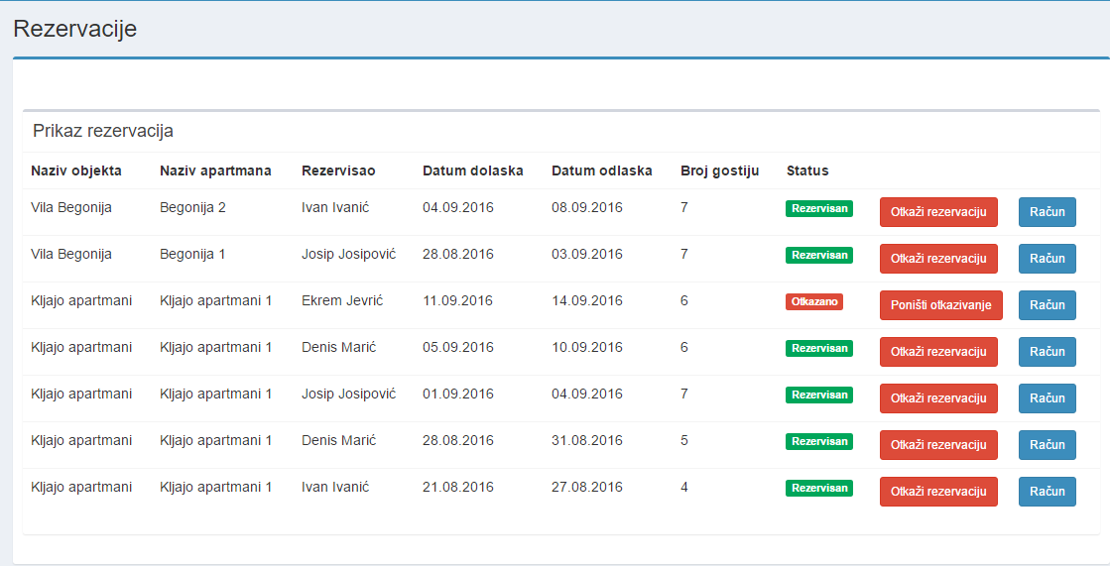

Slika 30 Prikaz svih rezervacija

Na slici 30. je prikazan popis svih rezervacija sa nazivom objekta, nazivom apartmana koji tom objektu pripada, gostu koji je rezervisao, datumu dolaska i odlaska, te broju gostiju. Na dugme “Otkaži rezervaciju” se može otkazati odabrana rezervacija. Klikom na račun se kreira pdf dokument sa svim podacima rezervacije, koji se kasnije može isprintati:

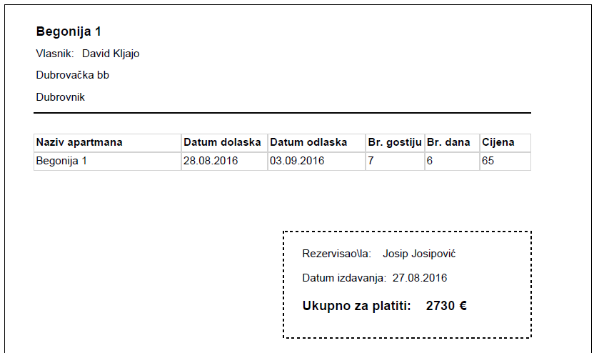

Slika 31 Kreiranje računa spremnog za printanje

# 8.2.5. Poruke

Poruke, te razmjenjivanje istih, su jedna od najvažnijih funkcionalnosti aplikacije. Meni sadrži dolazne, odlazne i obrisane poruke. U gornjem kutu korisničkog profila se nalazi ikonica notifikacije za nepročitane poruke:

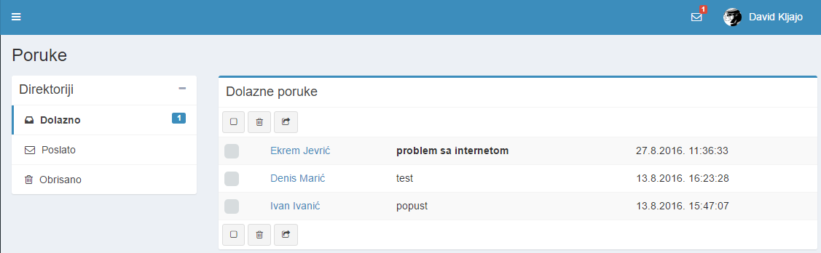

Slika 32 Meni sa porukama

Na sljedećoj slici vidimo kako se kreira jedna poruka:

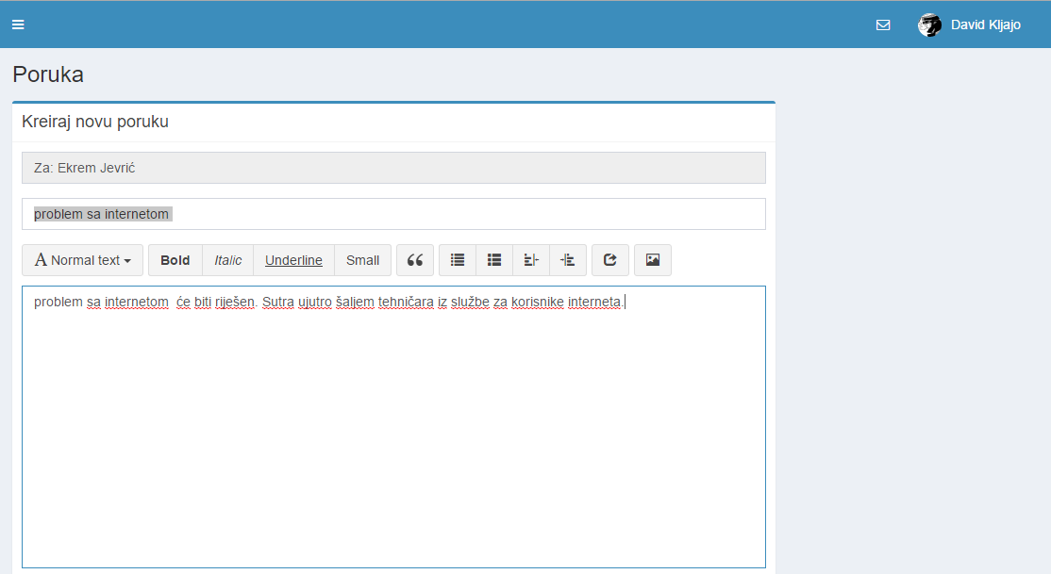

Slika 33 Odgovor na poruku

# 8.3. Panel gosta

Na sljedećoj slici vidimo početni panel korisnika prijavljenog kao gost:

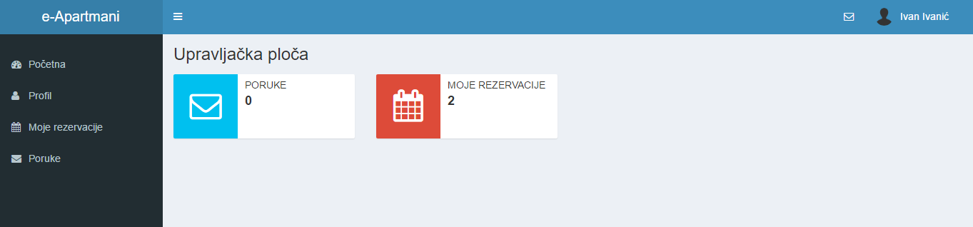

Slika 34 Početni panel gosta

Pošto početni panel gosta ima neke funkcionalnosti iste kao i vlasnik apartmana, njih nećemo ponovno objašnjavati. Početna stranica sa grafičkim prikazom novih poruka, izmjena korisničkog profila i poruke su identične, pa ćemo ih preskočiti. Na sljedećoj slici iz menija gosta su prikazane njegove dosadašnje rezervacije:

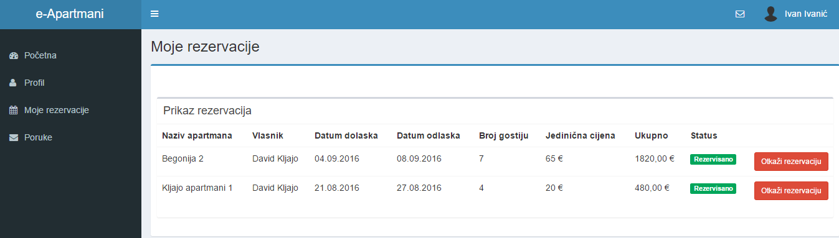

Slika 35 Opcija rezervacija korisnika gost

Na slici 36. su prikazani detalji odabranog apartmana:

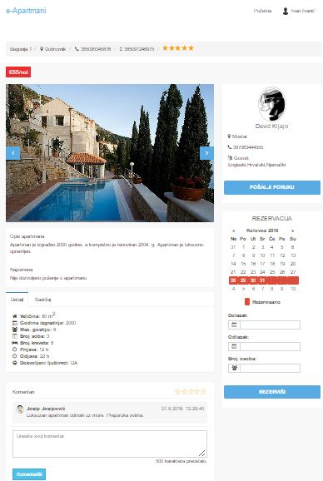

Slika 36 Detalji o odabranom apartmanu

Na slici 37. je prikazan proces rezervacije apartmana, koji može da obavi samo korisnik registriran kao gost.

Datumi označeni crvenom bojom znače da su zauzeti prijašnjom rezervacijom.

Odabire se datum dolaska, datum odlaska i broj osoba, te ako je rezervacija uspješna sistem pošalje poruku o uspješnosti operacije.

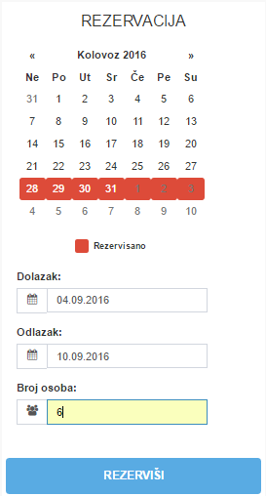

Slika 37 Rezervacija apartmana

Nakon rezervacije apartmana, tek je onda moguće ocjenjivanje i komentiranje apartmana. Ocjenjivanje se vrši sa tkzv. zvjezdicama (od 0 do 5), pa se kasnije izvodi srednja ocjena od svih dosadašnjih ocjena da bi se moglo sortirati. Komentiranje je jako bitno također za buduće goste apartmana, jer im prethodni turisti govore svoja iskustva.

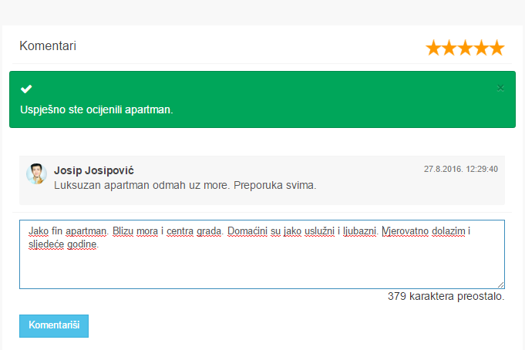

Slika 38 Ocjenjivanje I komentiranje apartmana

# Zaključak

Projekat izrade web portala za online iznajmljivanje apartmana ima za cilj da uvede napredne funkcionalnosti, ubrza procese obrade i pohrane podataka, te implementira moderan i responzivan dizajn jednostavan za korištenje, da bi time poboljšao poslovni proces iznajmljivanja apartmana, kao i efikasniju interakciju sa korisnicima uvodeći razmjenu poruka.

Metodom sadašnje vrijednosti je utvrđena isplativost ovog projekta, te da su financijski aspekti pozitivni i da je opravdana izrada ove aplikacije.

Na današnjem dinamičnom tržištu i natjecanju sa konkurencijom svaka pojedinost je bitna da bi se stekla prednost, pa se uvođenje naprednih funkcionalnosti i modernog dizajna jako bitni.

Ovaj projekt je predviđen iznajmljivanje apartmana za određene turističke agencije na Jadranskoj obali, ali se isto tako može implemetnirati uz manje preinake za cijeli Jadran, pa čak i šire. To znači da se ovaj projekt može smatrati generičkom aplikacijom za iznajmljivanje apartmana.

# Literatura:

1. Professional ASP.NET MVC 3 , John Wiley, 2011. ;
2. The Principles of Beautiful Web Design by Jason Beaird, 2010.;
3. Beginning Web Programming with HTML, XHTML, and CSS, Second Edition, Wiley, 2008.;
4. Beginning ASP.NET 4 in C# and VB , Imar Spaanjaars, 2010.;
5. PROFESSIONAL JavaScript for Web Developers, Third Edition, Nicholas C. Zakas, 2012.;
6. <http://www.w3schools.com/>;
7. <https://www.youtube.com/user/CodersGuide/playlists>;
8. Murat, Prašo. "Uvod u upravljanje projektom". Univerzitetska knjiga Mostar (2005);
9. Murat, Prašo. "Poslovni reporting". Univerzitetska knjiga Mostar (2003)
10. Dženana Đonko, Samir Omanović. “Objektno orijentirana analiza i dizajn primjenom UML notacije”. Univerzitetska knjiga Sarajevo (2009)
11. Elektronsko poslovanje, Safet Krkić, Siniša Čehajić, Haris Memić, Iris Memić; Univerzitetska knjiga Mostar (2005).
12. Softverski inženjering (skripta), Dragica Radosav, Emina Sokolović, Indira Hamulić, Edina Čmanjčanin; Univerzitetska knjiga Mostar; Mostar; 2006.

1. .NET framework je sustav koji nadograđuje mogućnosti samog operativnog sustava. Radi se o posebnoj infrastrukturi koja programerima nudi gotova rješenja i funkcionalnosti, da bi ubrzala i pojednostavila razvoj aplikacija svih vrsta i oblika.
2. https://en.wikipedia.org/wiki/Brainstorming
3. UML – (eng. Unified/Universal Modeling Language) je standarizirani jezik za slikovno predstavljanje i modeliranje objekata.
4. Ivar Jacobson
5. SSD (eng. System Sequence Diagrams) – sistem sekvencijalni dijagrami modeliraju interakciju eksternih aktera sa sistemom koji se razmatra